ГЛАВА Городского округа Заречный
п о с т а н о в л е н и е

от___20.07.2021___ № ___59-ПГ___

г. Заречный

О назначении публичных слушаний по рассмотрению проекта о внесении изменений в Правила землепользования и застройки городского округа Заречный, утвержденные решением Думы городского округа Заречный
от 08 июня 2017 года № 83-Р

В соответствии с Федеральным законом от 06 октября 2003 года № 131-ФЗ «Об общих принципах организации местного самоуправления в Российской Федерации», ст. ст. 31, 32, 33 Градостроительного кодекса Российской Федерации, Положением об организации и проведении общественных обсуждений и публичных слушаний по вопросам градостроительной деятельности, деятельности в области земельных отношений и благоустройства на территории городского округа Заречный, утвержденным решением Думы городского округа Заречный от 30 августа 2018 год № 90-Р, Правилами землепользования и застройки городского округа Заречный, утвержденными решением Думы городского округа Заречный от 08 июня 2017 года № 83-Р, учитывая постановление администрации городского округа Заречный от 30 апреля 2021 года № 490-П «О подготовке проекта по внесению изменений в Правила землепользования и застройки городского округа Заречный, утвержденные решением Думы городского округа Заречный от 08.06.2017 № 83-Р», на основании ст. 28 Устава городского округа Заречный
ПОСТАНОВЛЯЮ:
- Назначить проведение публичных слушаний по рассмотрению прилагаемого проекта о внесении изменений в Правила землепользования и застройки городского округа Заречный, утвержденные решением Думы городского округа Заречный от 08 июня 2017 года № 83-Р (далее – Проект) 23 августа 2021 года в 18.00 в конференц-зале администрации городского округа Заречный по адресу: Свердловская область, г. Заречный, ул. Невского, д. 3.
- Утвердить текст информационного оповещения о проведении публичных слушаний (прилагается).
- Отделу архитектуры и градостроительства администрации городского округа Заречный (А.В. Поляков) со дня опубликования настоящего постановления:
- обеспечить открытие экспозиции Проекта на информационном стенде около здания администрации;
- обеспечить размещение Проекта на официальном сайте городского округа Заречный (www.gorod-zarechny.ru);
- обеспечить демонстрацию Проекта на публичных слушаниях, а также распространение информационных материалов о проекте, подлежащем рассмотрению на публичных слушаниях.
- Опубликовать настоящее постановление в Бюллетене официальных документов городского округа Заречный и разместить на официальном сайте городского округа Заречный (www.gorod-zarechny.ru).

Глава
городского округа Заречный А.В. Захарцев

УТВЕРЖДЕНО
постановлением Главы
городского округа Заречный
от___20.07.2021___ № ___59-ПГ___ «О назначении публичных слушаний по рассмотрению проекта о внесении изменений в Правила землепользования и застройки городского округа Заречный, утвержденные решением Думы городского округа Заречный
от 08 июня 2017 года № 83-Р»

Информационное оповещение
о проведении публичных слушаний

1. В соответствии с действующим законодательством, Уставом городского округа Заречный, Положением об организации и проведении общественных обсуждений и публичных слушаний по вопросам градостроительной деятельности, деятельности в области земельных отношений и благоустройства на территории городского округа Заречный, утвержденным решением Думы городского округа Заречный от 30.08.2018 № 90-Р с изменениями, внесёнными решением Думы городского округа Заречный от 29.08.2019 № 87-Р, проводятся публичные слушания по рассмотрению проекта о внесении изменений в Правила землепользования и застройки городского округа Заречный, утвержденные решением Думы городского округа Заречный от 08 июня 2017 года № 83-Р (далее – Проект).
2. Публичные слушания состоятся 23 августа 2021 года в 18.00 часов в конференц-зале администрации городского округа Заречный по адресу: г. Заречный, ул. Невского, д. 3.
3. Участниками публичных слушаний по Проекту являются граждане, постоянно проживающие на территории городского округа Заречный, правообладатели земельных участков и (или) расположенных на них объектов капитального строительства, находящихся в границах городского округа Заречный, а также правообладатели помещений, являющихся частью указанных объектов капитального строительства.
4. Экспозиция по Проекту проходит на информационном стенде возле здания администрации городского округа Заречный по адресу: г. Заречный, ул. Невского, д. 3 с 21 июля по 23 августа 2021 года. Часы работы экспозиции в рабочие дни с 8.00 часов до 16.00 часов. Консультации по экспозиции проекта проводятся в рабочие дни с 8.00 часов до 16.00 часов (перерыв с 12.00 часов до 13.00 часов).
Проект, подлежащий рассмотрению на публичных слушаниях, и информационные материалы к нему размещены на официальном сайте по следующему адресу: www.gorod-zarechny.ru.
5. Предложения и рекомендации по предлагаемому к обсуждению Проекту необходимо направлять в срок до 23 августа 2021 года:
посредством официального сайта городского округа Заречный (www.gorod-zarechny.ru);
в письменном виде в администрацию городского округа Заречный по адресу: г. Заречный, ул. Невского, д. 3, каб. 220, в рабочие дни с 8.00 часов до 16.00 часов (перерыв с 12.00 часов до 13.00 часов);
в письменной или устной форме в ходе проведения собрания участников публичных слушаний 23 августа 2021 года в 18.00 часов в конференц-зале администрации городского округа Заречный по адресу: г. Заречный, ул. Невского, д. 3;
посредством записи в журнале учета посетителей экспозиции Проекта по адресу: г. Заречный, ул. Невского, д. 3, каб. 204, в рабочие дни с 9.00 часов до 16.00 часов (перерыв с 12.00 часов до 13.00 часов).
6. Перед началом проведения публичных слушаний осуществляется регистрация участников публичных слушаний при предъявлении паспорта гражданина Российской Федерации либо иного документа, заменяющего паспорт гражданина Российской Федерации, установленного федеральным законодательством, или документа, подтверждающего, что лицо является правообладателем земельного участка или объекта капитального строительства, находящихся в границах городского округа Заречный, а также помещений, являющихся частью указанных объектов капитального строительства.

Приложение
к постановлению Главы
городского округа Заречный
от___20.07.2021___ № ___59-ПГ___

ПРОЕКТ
по внесению изменений в Правила землепользования и застройки
городского округа Заречный, утвержденные решением Думы
городского округа Заречный от 08 июня 2017 года № 83-Р»

Внести следующие изменения в Правила землепользования и застройки городского округа Заречный, утвержденные решением Думы городского округа Заречный от 08 июня 2017 года № 83-Р (далее – ПЗЗ):
1. Статью 14 ПЗЗ исключить.
2. Статью 17 ПЗЗ изложить в следующей редакции:
«Статья 17. Описание территориальных зон. Виды разрешенного использования земельных участков и объектов капитального строительства по территориальным зонам.
1. Зона многоэтажной и среднеэтажной жилой застройки Ж-1.
Зона многоэтажной и среднеэтажной жилой застройки – территории, застроенные или планируемые к застройке многоквартирными жилыми домами, а также размещения сопутствующих объектов повседневного обслуживания.
Основные виды разрешенного использования недвижимости:
№ | Код | Наименование вида разрешенного использования
1. | 2.5 | Среднеэтажная жилая застройка
2. | 2.6 | Многоэтажная жилая застройка (высотная застройка)
3. | 2.7.1 | Хранение автотранспорта
4. | 3.1 | Коммунальное обслуживание
5. | 3.2 | Социальное обслуживание
6. | 3.4 | Здравоохранение
7. | 3.5 | Образование и просвещение
8. | 3.6 | Культурное развитие
9. | 3.8 | Общественное управление
10. | 3.10.1 | Амбулаторное ветеринарное обслуживание
11. | 4.4 | Магазины
12. | 4.5 | Банковская и страховая деятельность
13. | 4.6 | Общественное питание
14. | 4.7 | Гостиничное обслуживание
15. | 4.9 | Служебные гаражи
16. | 5.1.2 | Обеспечение занятий спортом в помещениях
17. | 5.1.3 | Площадки для занятий спортом
18. | 12.0 | Земельные участки (территории) общего пользования
19. | 12.0.1 | Улично-дорожная сеть
20. | 12.0.2 | Благоустройство территории
Вспомогательные виды разрешённого использования:
не установлены
Условно разрешенный вид использования:
№ | Код | Наименование вида разрешенного использования
6. | 3.3 | Бытовое обслуживание
2. | 5.1 | Спорт
2. Зона малоэтажной многоквартирной жилой застройки Ж-2
Зона малоэтажной многоквартирной жилой застройки – территории, застроенные или планируемые к застройке малоэтажными многоквартирными жилыми домами высотой до четырех этажей, а также размещения сопутствующих объектов повседневного обслуживания.
Основные виды разрешенного использования недвижимости:
№ | Код | Наименование вида разрешенного использования
1. | 2.1 | Для индивидуального жилищного строительства
2. | 2.1.1 | Малоэтажная многоквартирная жилая застройка
3. | 2.3 | Блокированная жилая застройка
4. | 2.7.1 | Хранение автотранспорта
5. | 3.1 | Коммунальное обслуживание
6. | 3.2 | Социальное обслуживание
7. | 3.4 | Здравоохранение
8. | 3.5.1 | Дошкольное, начальное и среднее общее образование
9. | 3.6 | Культурное развитие
10. | 3.8 | Общественное управление
11. | 3.10.1 | Амбулаторное ветеринарное обслуживание
12. | 4.4 | Магазины
13. | 4.5 | Банковская и страховая деятельность
14. | 4.6 | Общественное питание
15. | 4.7 | Гостиничное обслуживание
16. | 4.9 | Служебные гаражи
17. | 12.0 | Земельные участки (территории) общего пользования
18. | 12.0.1 | Улично-дорожная сеть
19. | 12.0.2 | Благоустройство территории
20. | 13.1 | Ведение огородничества
Вспомогательные виды разрешённого использования: не установлены
Условно разрешенный вид использования:
№ | Код | Наименование вида разрешенного использования
1. | 3.3 | Бытовое обслуживание
2. | 5.1 | Спорт
3. Зона индивидуальных жилых домов городского типа Ж-3
Зона индивидуальных жилых домов городского типа – территории, застроенные или планируемые к застройке индивидуальными жилыми домами городского типа высотой не выше трех надземных этажей, а также размещения сопутствующих объектов повседневного обслуживания.
Основные виды разрешенного использования недвижимости:
№ | Код | Наименование вида разрешенного использования
1. | 2.1 | Для индивидуального жилищного строительства
2. | 2.3 | Блокированная жилая застройка
3. | 2.7.1 | Хранение автотранспорта
4. | 3.1 | Коммунальное обслуживание
5. | 3.4 | Здравоохранение
6. | 3.5.1 | Дошкольное, начальное и среднее общее образование
7. | 4.4 | Магазины
8. | 4.5 | Банковская и страховая деятельность
9. | 4.7 | Гостиничное обслуживание
10. | 12.0 | Земельные участки (территории) общего пользования
11. | 12.0.1 | Улично-дорожная сеть
12. | 12.0.2 | Благоустройство территории
Вспомогательные виды разрешённого использования: не установлены
Условно разрешенный вид использования:
№ | Код | Наименование вида разрешенного использования
1. | 3.3 | Бытовое обслуживание
2. | 5.1 | Спорт
4. Зона индивидуальных жилых домов усадебного типа Ж-4
Зона индивидуальных жилых домов усадебного типа – территории, застроенные или планируемые к застройке индивидуальными жилыми домами усадебного типа высотой не выше трех надземных этажей, а также для размещения участков для ведения личного подсобного хозяйства.
Основные виды разрешенного использования недвижимости:
№ | Код | Наименование вида разрешенного использования
1. | 2.1 | Для индивидуального жилищного строительства
2. | 2.1.1 | Малоэтажная многоквартирная жилая застройка
3. | 2.2 | Для ведения личного подсобного хозяйства
4. | 2.3 | Блокированная жилая застройка
5. | 2.7.1 | Хранение автотранспорта
6. | 3.1 | Коммунальное обслуживание
7. | 3.4 | Здравоохранение
8. | 3.5.1 | Дошкольное, начальное и среднее общее образование
9. | 13.1 | Ведение огородничества
10 | 13.2 | Ведение садоводства
11 | 12.0 | Земельные участки (территории) общего пользования
12 | 12.0.1 | Улично-дорожная сеть
13 | 12.0.2 | Благоустройство территории
Вспомогательные виды разрешённого использования:
-не установлены
Условно разрешенный вид использования:
№ | Код | Наименование вида разрешенного использования
1. | 3.2 | Социальное обслуживание
2. | 3.3 | Бытовое обслуживание
3. | 4.4 | Магазины
4. | 4.5 | Банковская и страховая деятельность
5. | 4.7 | Гостиничное обслуживание
6. | 5.1 | Спорт
5. Общественно-деловая зона ОД
Общественно-деловая зона – территории, застроенные или планируемые к застройке административно-деловыми зданиями, банковскими, торговыми, зданиями многофункционального назначения, объектами лечебно-оздоровительного назначения, высшего, среднего профессионального образования, а также объектами спортивного, культурно-зрелищного назначения и объектами торгового и обслуживающего назначения.
Основные виды разрешенного использования недвижимости:
№ | Код | Наименование вида разрешенного использования
1. | 2.7 | Обслуживание жилой застройки
2. | 3.0 | Общественное использование объектов капитального строительства
3. | 3.1.1 | Предоставление коммунальных услуг
4. | 3.1.2 | Административные здания организаций, обеспечивающих предоставление коммунальных услуг
5. | 3.2 | Социальное обслуживание
6. | 3.2.1 | Дома социального обслуживания
7. | 3.2.2 | Оказание социальной помощи населению
8. | 3.2.3 | Оказание услуг связи
9. | 3.2.4 | Общежития
10. | 3.3 | Бытовое обслуживание
11. | 3.4 | Здравоохранение
12. | 3.5 | Образование и просвещение
13. | 4.0 | Предпринимательство
14. | 5.0 | Отдых (рекреация)
15. | 5.1 | Спорт
16. | 5.1.1 | Обеспечение спортивно-зрелищных мероприятий
17. | 5.1.2 | Обеспечение занятий спортом в помещениях
18. | 5.1.3 | Площадки для занятий спортом
19. | 5.1.4 | Оборудованные площадки для занятий спортом
20. | 5.1.5 | Водный спорт
21. | 5.1.7 | Спортивные базы
22. | 8.3 | Обеспечение внутреннего порядка
23. | 9.3 | Историко-культурная деятельность
24. | 11.1 | Общее пользование водными объектами
25. | 12.0 | Земельные участки (территории) общего пользования
26. | 12.0.1 | Улично-дорожная сеть
27. | 12.0.2 | Благоустройство территории
Вспомогательные виды разрешённого использования:
- не установлены
Условно разрешенный вид использования:
№ | Код | Наименование вида разрешенного использования
1. | 3.7. | Религиозное использование
 | 3.4.3 | Медицинские организации особого назначения
6. Производственно-коммунальная зона I-II класса санитарной опасности П-1
Производственно-коммунальная зона I-II класса санитарной опасности – территория, предназначенная для размещения промышленных объектов и производств, объектов транспорта, связи, сельского хозяйства, энергетики, объектов коммунального назначения, являющихся источниками воздействия на среду обитания и здоровье человека I - II класса санитарной опасности.
Основные виды разрешенного использования недвижимости:
№ | Код | Наименование вида разрешенного использования
1. | 3.1 | Коммунальное обслуживание
2. | 6.0 | Производственная деятельность
3. | 6.7 | Энергетика
4. | 6.9 | Склады
5. | 7.0 | Транспорт
6. | 8.3 | Обеспечение внутреннего правопорядка
7. | 12.0 | Земельные участки (территории) общего пользования
Вспомогательные виды разрешённого использования:
- не установлены
Условно разрешенный вид использования:
- не установлен
7. Производственно-коммунальная зона III класса санитарной опасности П-2
Производственно-коммунальная зона III класса санитарной опасности – территория, предназначенная для размещения промышленных объектов и производств, объектов транспорта, связи, сельского хозяйства, энергетики, объектов коммунального назначения, являющихся источниками воздействия на среду обитания и здоровье человека III класса санитарной опасности.
Основные виды разрешенного использования недвижимости:
№ | Код | Наименование вида разрешенного использования
1. | 2.7.1 | Хранение автотранспорта
2. | 3.1 | Коммунальное обслуживание
3. | 3.2 | Социальное обслуживание
4. | 3.2.1. | Дома социального обслуживания
5. | 3.2.2 | Оказание социальной помощи
6. | 3.2.3 | Оказание услуг связи
7. | 3.2.4 | Общежитие
8. | 3.3 | Бытовое обслуживание
9. | 3.10 | Ветеринарное обслуживание
10. | 4.1 | Деловое управление
11. | 6.3 | Легкая промышленность
12. | 6.4 | Пищевая промышленность
13. | 6.6 | Строительная промышленность
14. | 6.7 | Энергетика
15. | 6.8 | Связь
16. | 6.9 | Склады
17. | 7.0 | Транспорт
18. | 8.3 | Обеспечение внутреннего правопорядка
19. | 10.1 | Заготовка древесины
20. | 12.0 | Земельные участки (территории) общего пользования
21 | 12.0.2 | Благоустройство территории
Вспомогательные виды разрешённого использования:
- не установлены
Условно разрешенный вид использования:
- не установлен
8. Производственно-коммунальная зона IV-V класса санитарной опасности П-3
Производственно-коммунальная зона IV –V класса санитарной опасности – территория, предназначенная для размещения промышленных объектов и производств, объектов транспорта, связи, сельского хозяйства, энергетики, объектов коммунального назначения, являющихся источниками воздействия на среду обитания и здоровье человека IV - V класса санитарной опасности.
Основные виды разрешенного использования недвижимости:
№ | Код | Наименование вида разрешенного использования
1. | 2.7.1 | Хранение автотранспорта
2. | 3.0 | Общественное использование объектов капитального строительства
3. | 3.1 | Коммунальное обслуживание
4. | 3.2 | Социальное обслуживание
5. | 3.2.1. | Дома социального обслуживания
6. | 3.2.2 | Оказание социальной помощи
7. | 3.2.3 | Оказание услуг связи
8. | 3.2.4 | Общежитие
9. | 3.3 | Бытовое обслуживание
10. | 3.10 | Ветеринарное обслуживание
11. | 4.1 | Деловое управление
12. | 4.4 | Магазины
13. | 4.5 | Банковская и страховая деятельность
14. | 4.6 | Общественное питание
15. | 4.7 | Гостиничное обслуживание
16. | 4.9 | Служебные гаражи
17. | 6.3 | Легкая промышленность
18. | 6.4 | Пищевая промышленность
19. | 6.6 | Строительная промышленность
20. | 6.7 | Энергетика
21. | 6.8 | Связь
22. | 6.9 | Склады
23. | 7.0 | Транспорт
24. | 8.3 | Обеспечение внутреннего правопорядка
25. | 10.1 | Заготовка древесины
26. | 12.0 | Земельные участки (территории) общего пользования
27. | 12.0.1 | Улично-дорожная сеть
28. | 12.0.2 | Благоустройство территории
Вспомогательные виды разрешённого использования:
- не установлены
Условно разрешенный вид использования:
№ | Код | Наименование вида разрешенного использования
1. | 3.4.3 | Медицинские организации особого назначения
9. Рекреационная зона Р-1
Рекреационная зона – территории, предназначенные для обеспечения правовых условий сохранения и использования существующего природного ландшафта и создания экологически чистой окружающей среды в интересах здоровья населения.
Основные виды разрешенного использования недвижимости:
№ | Код | Наименование вида разрешенного использования
1. | 3.1 | Коммунальное обслуживание
2. | 9.1 | Охрана природных территорий
3. | 11.1 | Общее пользование водными объектами
4. | 11.2 | Специальное пользование водными объектами
5. | 12.0 | Земельные участки (территории) общего пользования
6. | 12.0.2 | Благоустройство территории
Вспомогательные виды разрешённого использования: не установлены
Условно разрешенный вид использования:
№ | Код | Наименование вида разрешенного использования
1. | 5.1.1 | Обеспечение спортивно-зрелищных мероприятий
2. | 5.1.2 | Обеспечение занятий спортом в помещениях
3. | 5.1.3 | Площадки для занятий спортом
4. | 5.1.4 | Оборудованные площадки для занятий спортом
5. | 5.1.5 | Водный спорт
10. Зона использования рекреационных территорий Р-2
Зона использования рекреационных территорий –территорий предназначены для определения правового режима земельных участков, обеспечения правовых условий их застройки и последующей эксплуатации объектов капитального строительства на прилегающих к рекреации территориях, направленных на обеспечение ряда социальных потребностей населения (комфортный отдых и развлечения).
Основные виды разрешенного использования недвижимости:
№ | Код | Наименование вида разрешенного использования
1. | 2.4 | Передвижное жилье
2. | 3.1 | Коммунальное обслуживание
3. | 3.4 | Здравоохранение
4. | 3.6 | Культурное развитие
5. | 4.6 | Общественное питание
6. | 4.7 | Гостиничное обслуживание
7. | 4.8 | Развлечения
8. | 5.0 | Отдых (рекреация)
9. | 5.1.1 | Обеспечение спортивно-зрелищных мероприятий
10. | 5.1.2 | Обеспечение занятий спортом в помещениях
11. | 5.1.3 | Площадки для занятий спортом
12. | 5.1.4 | Оборудованные площадки для занятий спортом
13. | 5.1.5 | Водный спорт
14. | 9.0 | Деятельность по особой охране и изучению природы
15. | 9.1 | Охрана природных территорий
16. | 9.2 | Курортная деятельность
17. | 9.2.1 | Санаторная деятельность
18. | 11.1 | Общее пользование водными объектами
19. | 12.0 | Земельные участки (территории) общего пользования
Вспомогательные виды разрешённого использования:
- не установлены
Условно разрешенный вид использования:
- не установлен
11. Зона индивидуального сельского хозяйства СХ
Зона индивидуального сельского хозяйства – территория, предназначенная для ведения индивидуального сельского хозяйства физическими лицами, выращивания сельскохозяйственной продукции для личного использования, выпаса скота и сенокошения, без права размещения объектов капитального строительства.
Основные виды разрешенного использования недвижимости:
№ | Код | Наименование вида разрешенного использования
1. | 1.1 | Растениеводство
2. | 1.12 | Пчеловодство
3. | 1.16 | Ведение личного подсобного хозяйства на полевых участках
Вспомогательные виды разрешённого использования:
- не установлены
Условно разрешенный вид использования:
- не установлен
12. Сельскохозяйственная зона СХ-1
Сельскохозяйственная зона – территории, предназначенная для ведения сельского хозяйства, в том числе размещение зданий и сооружений, используемых для хранения и переработки сельскохозяйственной продукции, выращивания сельскохозяйственной продукции, выпаса скота и сенокошения.
Основные виды разрешенного использования недвижимости:
№ | Код | Наименование вида разрешенного использования
1. | 1.0 | Сельскохозяйственное использование
2. | 3.1 | Коммунальное обслуживание
3. | 12.0 | Земельные участки (территории) общего пользования
4. | 12.0.2 | Благоустройство территории
5. | 13 | Земельные участки общего назначения
Вспомогательные виды разрешённого использования:
- не установлены
Условно разрешенный вид использования:
- не установлен
13. Зона коллективных садов, садовых и огородных земельных участков СХ-2
Зона коллективных садов, садовых и огородных земельных участков – территории, предназначенные для осуществления деятельности, связанной с выращиванием плодовых, ягодных, овощных, бахчевых или иных сельскохозяйственных культур и картофеля, а также размещения нежилого садового дома, хозяйственных садовых строений и сооружений.
Основные виды разрешенного использования недвижимости:
№ | Код | Наименование вида разрешенного использования
1. | 3.1 | Коммунальное обслуживание
2. | 12.0 | Земельные участки (территории) общего пользования
3. | 13.1 | Ведение огородничества
4. | 13.2 | Ведение садоводства
5. | 12.0.2 | Благоустройство территории
6. | 13 | Земельные участки общего назначения
Вспомогательные виды разрешённого использования:
- не установлены
Условно разрешенный вид использования:
- не установлен
14. Зона дачной застройки СХ-3
Зона дачной застройки – территории, предназначенные для осуществления деятельности, связанной с выращиванием плодовых, ягодных, овощных, бахчевых или иных сельскохозяйственных культур и картофеля, а также размещения жилого дачного дома, хозяйственных строений и сооружений.
Основные виды разрешенного использования недвижимости:
№ | Код | Наименование вида разрешенного использования
1. | 1.0 | Сельскохозяйственное использование
2. | 3.1 | Коммунальное обслуживание
3. | 4.4 | Магазины
4. | 12.0 | Земельные участки (территории) общего пользования
5. | 13.2 | Ведение садоводства
6. | 12.0.2 | Благоустройство территории
7. | 13 | Земельные участки общего назначения
Вспомогательные виды разрешённого использования:
- не установлены
Условно разрешенный вид использования:
№ | Код | Наименование вида разрешенного использования
1. | 3.2 | Социальное обслуживание
2. | 3.3 | Бытовое обслуживание
3. | 4.5 | Банковская и страховая деятельность
4. | 4.7 | Гостиничное обслуживание
5. | 5.1 | Спорт
6. | 6.6 | Строительная промышленность

15. Зона инженерной инфраструктуры И
Зона инженерной инфраструктуры – территория, предназначенная для размещения объектов инфраструктуры, в том числе для размещения и функционирования сооружений и коммуникаций энергообеспечения, водоснабжения, канализации и очистки стоков, газоснабжения, теплоснабжения, связи, а также территорий, необходимых для их технического обслуживания и охраны, а также для установления санитарно-защитных зон таких объектов в соответствии с требованиями технических регламентов.
Основные виды разрешенного использования недвижимости:
№ | Код | Наименование вида разрешенного использования
1. | 2.7.1 | Хранение автотранспорта
2. | 3.1 | Коммунальное обслуживание
3. | 4.1 | Деловое управление
4. | 4.9 | Служебные гаражи
5. | 8.3 | Обеспечение внутреннего правопорядка
6. | 11.3 | Гидротехнические сооружения
7. | 12.0 | Земельные участки (территории) общего пользования
Вспомогательные виды разрешённого использования:
- не установлены
Условно разрешенный вид использования:
- не установлен
16. Зона транспортной инфраструктуры Т
Зона транспортной инфраструктуры – территории, на которых расположены или планируется размещение объектов транспортной инфраструктуры, а также объектов, необходимых для обеспечения деятельности железнодорожного, автомобильного, водного и воздушного видов транспорта.
Основные виды разрешенного использования недвижимости:
№ | Код | Наименование вида разрешенного использования
1. | 2.7.1 | Хранение автотранспорта
2. | 3.1 | Коммунальное обслуживание
3. | 3.5.2 | Среднее и высшее профессиональное образование
4. | 4.0 | Предпринимательство
5. | 5.1.4 | Оборудованные площадки для занятий спортом
6. | 7.0 | Транспорт
7. | 8.3 | Обеспечение внутреннего правопорядка
8. | 12.0 | Земельные участки (территории) общего пользования
Вспомогательные виды разрешённого использования:
- не установлены
Условно разрешенный вид использования:
- не установлен

17. Специальная зона, связанная с захоронениями С-1
Специальная зона, связанная с захоронениями - территории, предназначенные для размещения объектов ритуального и культового назначения (кладбищ).
Основные виды разрешенного использования недвижимости:
№ | Код | Наименование вида разрешенного использования
1. | 3.1 | Коммунальное обслуживание
2. | 3.3 | Бытовое обслуживание
3. | 4.1 | Деловое управление
4. | 12.0 | Земельные участки (территории) общего пользования
5. | 12.1 | Ритуальная деятельность
Вспомогательные виды разрешённого использования:
- не установлены
Условно разрешенный вид использования:
№ | Код | Наименование вида разрешенного использования
1. | 3.7.1 | Осуществление религиозных обрядов
18. Специальная зона, связанная с утилизацией С-2
Специальная зона, связанная с утилизацией - территории, предназначенные для размещения объектов складирования, переработки и захоронения ТБО, включая места для захоронения трупов животных.
Основные виды разрешенного использования недвижимости:
№ | Код | Наименование вида разрешенного использования
1. | 3.1 | Коммунальное обслуживание
2. | 4.1 | Деловое управление
3. | 8.3 | Обеспечение внутреннего правопорядка
4. | 12.0 | Земельные участки (территории) общего пользования
5. | 12.2 | Специальная деятельность
Вспомогательные виды разрешённого использования:
- не установлены
Условно разрешенный вид использования:
- не установлен
19. Зона хранения водного транспорта ХВТ
Зона хранения водного транспорта - территории, предназначенные для размещения объектов хранения и обслуживания яхт, катеров, лодок и других маломерных судов.
Основные виды разрешенного использования недвижимости:
№ | Код | Наименование вида разрешенного использования
1. | 2.7.1 | Хранение автотранспорта
2. | 3.1 | Коммунальное обслуживание
3. | 5.4 | Причалы для маломерных судов
4. | 8.3 | Обеспечение внутреннего правопорядка
5. | 12.0 | Земельные участки (территории) общего пользования
Вспомогательные виды разрешённого использования:
- не установлены
Условно разрешенный вид использования:
- не установлен
20. Зона хранения автомобильного транспорта ХАТ
Зона хранения автомобильного транспорта - территории, предназначенные для размещения объектов хранения и обслуживания личного автотранспорта граждан.
Основные виды разрешенного использования недвижимости:
№ | Код | Наименование вида разрешенного использования
1. | 2.7.1 | Хранение автотранспорта
2. | 3.1 | Коммунальное обслуживание
3. | 3.3 | Бытовое обслуживание
4. | 3.10 | Ветеринарное обслуживание
5. | 4.4 | Магазины
6. | 4.9 | Служебные гаражи
7. | 4.9.1 | Объекты дорожного сервиса
8. | 12.0 | Земельные участки (территории) общего пользования
Вспомогательные виды разрешённого использования:
- не установлены
Условно разрешенный вид использования:
- не установлен».
3. Статью 18 ПЗЗ изложить в следующей редакции:
«Статья 18. «Предельные (минимальные и (или) максимальные размеры земельных участков и предельные параметры разрешенного строительства, реконструкции объектов капитального строительства»
Таблица3. Перечень предельных (максимальных и (или) минимальных размеров ЗУ и параметров разрешенного строительства, реконструкции ОКС
Обозначение | Наименование территориальной зоны | Минимальная площадь ЗУ, (га) | Максимальная площадь ЗУ, (га) | Минимальный отступ от границ ЗУ в целях определения мест допустимого размещения ОКС*, (м) | Максимальный процент застройки**, (%) | Предельная высота зданий от уровня земли***  (м) | Предельное количество этажей****
Ж-1 | Зона многоэтажной и среднеэтажной жилой застройки | 0,002 | 2,00 | 3 | 70 | 55 | н/р
Ж-2 | Зона малоэтажной многоквартирной жилой застройки | 0,002 | 2,00 | 3 | 70 | 15 | 5
 |  |  |  | ЗУ с ВРИ «Блокированная жилая застройка» -3; со стороны примыкания блок-секций - 0 | ЗУ с ВРИ «Блокированная жилая застройка» - 90 | 10 | ЗУ с ВРИ «Блокированная жилая застройка» и «для индивидуального жилищного строительства» – 3
 |  |  | ЗУ с ВРИ Ведение огородничества - 0,04 | н/р | н/р | н/р | н/р
 |  |  | ЗУ с ВРИ «Хранение автотранспорта» - 0.005 | ЗУ с ВРИ «Хранение автотранспорта» -1;  со стороны примыкания гаражных боксов - 0 | 95 | 3 | 1
Ж-3 | Зона индивидуальных жилых домов городского типа | 0,06 | 0,30 | 3 | 60 | 12 | 3
 |  | ЗУ с ВРИ «Блокированная жилая застройка»  -0,02 | ЗУ с ВРИ «Блокированная жилая застройка» -0,10 | ЗУ с ВРИ «Блокированная жилая застройка» -3; со стороны примыкания блок-секций - 0 | ЗУ с ВРИ «Блокированная жилая застройка» -90
Ж-4 | Зона индивидуальных жилых жомов усадебного типа | 0,07 | 0,40 | 3 | 50 | 12 | 3
 |  | ЗУ с ВРИ «Для ведения огородничества» -0,02 | ЗУ с ВРИ «Для ведения огородничества» - 0,07 | н/р | н/р | н/р | н/р
 |  | ЗУ с ВРИ «Хранение автотранспорта» - 0,001 | ЗУ с ВРИ «Хранение автотранспорта» - 0.005 | ЗУ с ВРИ «Хранение автотранспорта» -1;  со стороны примыкания гаражных боксов - 0 | 95 | 3 | 1
О-1 | Общественно-деловая зона | 0,001 | 20,00 | 1 | 70 | 55 | н/р
П-1 | Производственно-коммунальная зона I-II класса санитарной опасности | 0,10 | 200,00 | 3 | 70 | н/р | 10
П-2 | Производственно-коммунальная зона III класса санитарной опасности | 0,02 | 200,00 | 1 | 70 | н/р | 10
П-3 | Производственно-коммунальная зона IV-V класса санитарной опасности | 0,001 | 200,00 | 1 | 70 | 20 | 4
 |  | ЗУ с ВРИ «Хранение автотранспорта» - 0,001 | ЗУ с ВРИ «Хранение автотранспорта» - 0.005 | ЗУ с ВРИ «Хранение автотранспорта» -1;  со стороны примыкания гаражных боксов - 0 | 95 | 3 | 1
Р-1 | Рекреационная зона | 0,001 | 200,00 | н/р | н/р | н/р | н/р
Р-2 | Зона использования рекреационных территорий | 0,04 | 20,00 | 3 | 50 | н/р | 3
СХ | Зона индивидуального сельского хозяйства | 0,02 | 10,00 | н/р | н/р | н/р | н/р
СХ-1 | Сельскохозяйственная зона | 0,02 | 200,00 | 1 | 70 | н/р | 2
СХ-2 | Зона коллективных садов, садовых и огородных земельных участков | 0,04 | 0,10 | 3 | 50 | 13 | 3
 |  | для ведения огородничества -0,02 | для ведения огородничества - 0,04 | н/р | н/р | н/р | н/р
СХ-3 | Зона дачной застройки | 0,07 | 0,20 | 3 | 50 | 12 | 3
И | Зона инженерной инфраструктуры | 0,001 | 20,0 | 1 | 70 | н/р | 3
Т | Зона транспортной инфраструктуры | 0,001 | 20,0 | 1 | 70 | 12 | 3
С-1 | Специальная зона, связанная с захоронениями | 0,20 | 20,00 | 1 | 5 | н/р | 2
С-2 | Специальная зона, связанная с утилизацией | 0,20 | 20,00 | 1 | 70 | н/р | 2
ХВТ | Зона хранения водного транспорта | 0,002 | 4,00 | 1;  со стороны примыкания гаражных боксов - 0 | 95 | 6 | 2
ХАТ | Зона хранения автомобильного транспорта | 0,001 | 4,00 | 1;  со стороны примыкания гаражных боксов - 0 | 95 | 6 | 2
ЗУ – земельный участок;
ВРИ – вид разрешенного использования земельного участка
ОКС – объекты капитального строительства (здания, строения, сооружения);
н/р - предельный параметр не подлежит установлению в тех территориальных зонах, где предельный (минимальные и (или) максимальные) размеры земельных участков и предельные параметры разрешенного строительства, реконструкции объекта капитального строительства не установлены и установлению не подлежат;
* Значение максимального процента застройки используется только при соблюдении отступов от границ земельного участка;
** Предельная высота здания, строения, сооружения устанавливается от уровня земли до верхнего элемента здания, строения, сооружения;
*** Предельное количество этажей устанавливается с учетом цокольных этажей. Количество подземных этажей не регламентировано.».
4. Внести изменения в карту градостроительного зонирования применительно к территориям ПЗЗ:
4.1. В части границ территориальных зон с. Мезенского:
4.1.1. Включить территорию общего пользования (ТОП) в с. Мезенском в следующих координатах:
номер точки | Х | У
1 | 380244.24 | 1579193.15
2 | 380310.99 | 1579314.08
3 | 380339.39 | 1579339.68
4 | 380298.3082 | 1579438.7935
5 | 380068.909 | 1579225.6056
6 | 380076.89 | 1579217.55
7 | 380086.66 | 1579210.94
8 | 380098.82 | 1579212.47
9 | 380108.65 | 1579226.89
10 | 380138.88 | 1579236.54
11 | 380175.25 | 1579233.7
1 | 380244.24 | 1579193.15
в границы территориальной зоны Ж-4 «Зона индивидуальных жилых домов усадебного типа» с целью формирования земельных участков под индивидуальную жилую застройку (приложение № 1).
4.1.2. Изменить границы территориальной зоны Ж-4 «Зона индивидуальных жилых домов усадебного типа» в с. Мезенском в следующих координатах:
номер точки | Х | У
1 | 380151.51 | 1578906.13
2 | 380215.07 | 1578781.38
3 | 380238.15 | 1578758.49
4 | 380253.63 | 1578731.28
5 | 380278.2635 | 1578751.8663
6 | 380279.61 | 1578750.33
7 | 380298.1854 | 1578730.3097
8 | 380294.5 | 1578727.14
9 | 380314.14 | 1578701.24
10 | 380332.72 | 1578675.22
11 | 380344.27 | 1578645.91
12 | 380361.27 | 1578628.9
13 | 380386.35 | 1578609.28
14 | 380405.86 | 1578588.19
15 | 380403.66 | 1578585.78
16 | 380429.06 | 1578560.38
17 | 380443.51 | 1578532.85
18 | 380458.77 | 1578518.98
19 | 380468.27 | 1578530.04
20 | 380478.72 | 1578520.35
21 | 380449.55 | 1578486.28
22 | 380493.291 | 1578448.929
23 | 380496.3582 | 1578452.1672
24 | 380501.83 | 1578448.9
25 | 380521.11 | 1578437.9
26 | 380523.16 | 1578440.92
27 | 380556.13 | 1578415.85
28 | 380564.52 | 1578426.92
29 | 380558.53 | 1578431.42
30 | 380582.57 | 1578463.4
31 | 380589.17 | 1578471.54
32 | 380606.96 | 1578491.71
33 | 380619.83 | 1578505.06
34 | 380625.12 | 1578508.86
35 | 380626.96 | 1578510.81
36 | 380636.21 | 1578521.01
37 | 380565.92 | 1578592.85
38 | 380555.57 | 1578602.74
39 | 380502.04 | 1578657.38
40 | 380497.28 | 1578661.88
41 | 380352.2984 | 1578810.5459
42 | 380353.19 | 1578811.35
43 | 380350.51 | 1578814.32
44 | 380349.4618 | 1578813.3728
45 | 380321.5 | 1578841.67
46 | 380317.92 | 1578845.49
47 | 380314.59 | 1578849.16
48 | 380294.9 | 1578868.91
49 | 380269.44 | 1578894.16
50 | 380229.13 | 1578935.1
51 | 380221.1 | 1578943.87
52 | 380199.84 | 1578967.63
53 | 380183.95 | 1578984.74
54 | 380172.17 | 1578997.39
55 | 380171.4024 | 1578998.2242
56 | 380150.91 | 1578981.01
57 | 380148.81 | 1578919.37
1 | 380151.51 | 1578906.13
(приложение № 2).
4.1.3. Изменить границы территориальной зоны СХ-2 «Зона коллективных садов, садовых и огородных земельных участков» в с. Мезенском в следующих координатах:
номер точки | сегмент | Х | У
1 | 1 | 380253.63 | 1578731.28
2 | 1 | 380449.55 | 1578486.28
3 | 1 | 380478.72 | 1578520.35
4 | 1 | 380468.27 | 1578530.04
5 | 1 | 380458.77 | 1578518.98
6 | 1 | 380443.51 | 1578532.85
7 | 1 | 380429.06 | 1578560.38
8 | 1 | 380403.66 | 1578585.78
9 | 1 | 380405.86 | 1578588.19
10 | 1 | 380386.35 | 1578609.28
11 | 1 | 380361.27 | 1578628.9
12 | 1 | 380344.27 | 1578645.91
13 | 1 | 380332.72 | 1578675.22
14 | 1 | 380314.14 | 1578701.24
15 | 1 | 380294.5 | 1578727.14
16 | 1 | 380298.1854 | 1578730.3097
17 | 1 | 380279.61 | 1578750.33
18 | 1 | 380278.2635 | 1578751.8663
1 | 1 | 380253.63 | 1578731.28
19 | 2 | 380493.291 | 1578448.929
20 | 2 | 380545.2647 | 1578402.7612
21 | 2 | 380556.13 | 1578415.85
22 | 2 | 380523.16 | 1578440.92
23 | 2 | 380521.11 | 1578437.9
24 | 2 | 380501.83 | 1578448.9
25 | 2 | 380496.3582 | 1578452.1672
19 | 2 | 380493.291 | 1578448.929
(приложение № 2).
4.1.4. Изменить границы территориальной зоны Ж-4 «Зона индивидуальных жилых домов усадебного типа» в с. Мезенском в следующих координатах:
номер точки | Х | У
1 | 381550.54 | 1577550.74
2 | 381564.27 | 1577548.25
3 | 381575.96 | 1577546.13
4 | 381598.91 | 1577542.86
5 | 381616.83 | 1577540.31
6 | 381619.93 | 1577541.51
7 | 381627.26 | 1577538.74
8 | 381634.93 | 1577537.06
9 | 381638.33 | 1577550
10 | 381649.9 | 1577593.95
11 | 381656.11 | 1577628.3
12 | 381659.14 | 1577648.13
13 | 381617.61 | 1577657.23
14 | 381609.66 | 1577663.71
15 | 381604.7803 | 1577667.167
16 | 381567.72 | 1577673.72
17 | 381546 | 1577677
18 | 381516 | 1577681
19 | 381492.3 | 1577684.4
20 | 381458.59 | 1577687.11
21 | 381432.56 | 1577691.17
22 | 381403.1572 | 1577695.9089
23 | 381402.8 | 1577693.21
24 | 381402.59 | 1577691.97
25 | 381397.37 | 1577648.58
26 | 381423.68 | 1577643.77
27 | 381451.54 | 1577638.62
28 | 381548.63 | 1577622.46
29 | 381558.8341 | 1577623.8538
30 | 381560.37 | 1577630.0853
31 | 381581.6864 | 1577628.714
32 | 381582.3557 | 1577633.574
33 | 381600.25 | 1577630.85
34 | 381597.32 | 1577600.58
35 | 381596.56 | 1577595.43
36 | 381596.02 | 1577591.75
37 | 381595.42 | 1577591.6
38 | 381589.4 | 1577592.79
39 | 381588.63 | 1577589.55
40 | 381578.02 | 1577592.18
41 | 381577.6 | 1577589.99
42 | 381577.5 | 1577589.12
43 | 381558.88 | 1577592.49
1 | 381550.54 | 1577550.74
(приложение № 3).
4.2. В части границ территориальных зон д. Курманка изменить территориальную зону СХ-1 «Сельскохозяйственная зона» земельных участков с кадастровыми номерами 66:42:0501001:27, 66:42:0501001:20 на территориальную зону Ж-4 «Зона индивидуальных жилых жомов усадебного типа» с целью формирования земельных участков под индивидуальную жилую застройку (приложение № 4).
4.3. В части границ территориальных зон д. Боярка:
4.3.1. Границ территориальной зоны Ж-4 «Зона индивидуальных жилых домов усадебного типа» д. Боярка изменить в следующих координатах:
номер точки | сегмент | Х | У
1 | 1 | 384853.69 | 1576361.56
2 | 1 | 384876.07 | 1576375.74
3 | 1 | 384894.8 | 1576435.54
4 | 1 | 384897.56 | 1576446.38
5 | 1 | 384900.81 | 1576458.06
6 | 1 | 384911.35 | 1576497.36
7 | 1 | 384956.61 | 1576488.31
8 | 1 | 384995.8341 | 1576480.4594
9 | 1 | 385020.0828 | 1576480.1783
10 | 1 | 385047.9161 | 1576477.9994
11 | 1 | 385050.6255 | 1576474.6717
12 | 1 | 385029.01 | 1576440.36
13 | 1 | 385016.26 | 1576423.31
14 | 1 | 385014.3619 | 1576420.911
15 | 1 | 384983.715 | 1576440.2851
16 | 1 | 384982.26 | 1576436.56
17 | 1 | 384980.7226 | 1576432.8933
18 | 1 | 384995.7638 | 1576426.427
19 | 1 | 385009.5734 | 1576414.8589
20 | 1 | 384961.12 | 1576353.62
21 | 1 | 384946.31 | 1576336.29
22 | 1 | 384943.71 | 1576335.19
23 | 1 | 384934.78 | 1576321.87
24 | 1 | 384937.24 | 1576319.16
25 | 1 | 384931.21 | 1576311.49
26 | 1 | 384928.7 | 1576313.14
27 | 1 | 384919.87 | 1576301.97
28 | 1 | 384912.63 | 1576292.4
29 | 1 | 384888.92 | 1576262.03
30 | 1 | 384886.8 | 1576259.31
31 | 1 | 384863.93 | 1576275.14
32 | 1 | 384864.74 | 1576276.7
33 | 1 | 384858.32 | 1576281.33
34 | 1 | 384853.63 | 1576285.07
35 | 1 | 384849.33 | 1576288.23
36 | 1 | 384841.21 | 1576295.35
37 | 1 | 384834.2306 | 1576300.7209
38 | 1 | 384832.0676 | 1576297.9792
39 | 1 | 384813.7174 | 1576312.0238
40 | 1 | 384812.93 | 1576310.99
41 | 1 | 384800.52 | 1576320.33
42 | 1 | 384800.39 | 1576321.83
43 | 1 | 384802.41 | 1576323.86
44 | 1 | 384795.15 | 1576329.64
45 | 1 | 384773.57 | 1576347.22
46 | 1 | 384767.78 | 1576351.82
47 | 1 | 384767.97 | 1576352.06
48 | 1 | 384763.09 | 1576355.47
49 | 1 | 384759.85 | 1576358.18
50 | 1 | 384758.04 | 1576355.93
51 | 1 | 384751.67 | 1576360.69
52 | 1 | 384713.24 | 1576390.37
53 | 1 | 384736.564 | 1576417.165
54 | 1 | 384743.75 | 1576425.42
55 | 1 | 384756.53 | 1576442.58
56 | 1 | 384766.71 | 1576453.42
57 | 1 | 384776.48 | 1576467.57
58 | 1 | 384783.85 | 1576479.61
59 | 1 | 384786.4168 | 1576478.263
60 | 1 | 384800.74 | 1576496.63
61 | 1 | 384804.9389 | 1576501.9709
62 | 1 | 384804.08 | 1576502.56
63 | 1 | 384808.37 | 1576507.9
64 | 1 | 384812.04 | 1576512.96
65 | 1 | 384814.67 | 1576515.62
66 | 1 | 384819.28 | 1576520.25
67 | 1 | 384821.97 | 1576522.83
68 | 1 | 384829.29 | 1576519.5
69 | 1 | 384889.07 | 1576503.75
70 | 1 | 384889.39 | 1576506.08
71 | 1 | 384909.79 | 1576502.58
72 | 1 | 384894.6222 | 1576452.9249
73 | 1 | 384886.3636 | 1576438.0242
74 | 1 | 384876.9101 | 1576421.999
75 | 1 | 384864.5397 | 1576402.9163
76 | 1 | 384857.2512 | 1576408.0075
77 | 1 | 384844.44 | 1576387.46
78 | 1 | 384831.86 | 1576395.05
79 | 1 | 384846.85 | 1576418.41
80 | 1 | 384854.89 | 1576433.72
81 | 1 | 384863.08 | 1576449.32
82 | 1 | 384872.62 | 1576462.75
83 | 1 | 384881.84 | 1576479.91
84 | 1 | 384876.94 | 1576481.47
85 | 1 | 384866.77 | 1576463.46
86 | 1 | 384849.37 | 1576430.02
87 | 1 | 384840.45 | 1576413.41
88 | 1 | 384829.5165 | 1576396.6987
89 | 1 | 384803.18 | 1576412.4049
90 | 1 | 384799.7805 | 1576407.3087
91 | 1 | 384812.57 | 1576398.08
92 | 1 | 384836.1 | 1576381.16
1 | 1 | 384853.69 | 1576361.56
1 | 2 | 385012.5 | 1576547.86
2 | 2 | 384994.5677 | 1576551.6478
3 | 2 | 384994.77 | 1576552.85
4 | 2 | 384964.28 | 1576562.35
5 | 2 | 384960.85 | 1576563.65
6 | 2 | 384949.84 | 1576525.47
7 | 2 | 384946.39 | 1576526.48
8 | 2 | 384944.52 | 1576504.07
9 | 2 | 384971 | 1576498.6
10 | 2 | 384973.22 | 1576497.6
11 | 2 | 384988.12 | 1576490.9
12 | 2 | 384997.07 | 1576489.89
13 | 2 | 385023.58 | 1576486.88
14 | 2 | 385023.76 | 1576488.06
15 | 2 | 385053.92 | 1576485.07
16 | 2 | 385054.76 | 1576487.51
17 | 2 | 385058.14 | 1576486.6
18 | 2 | 385059.29 | 1576487.91
19 | 2 | 385063.08 | 1576496.97
20 | 2 | 385065.02 | 1576500.85
21 | 2 | 385079.68 | 1576526.46
22 | 2 | 385081.79 | 1576531.53
23 | 2 | 385090.05 | 1576551.34
24 | 2 | 385090.55 | 1576552.95
25 | 2 | 385094.46 | 1576565.61
26 | 2 | 385097.26 | 1576573.62
27 | 2 | 385104.55 | 1576595.05
28 | 2 | 385111.4175 | 1576617.4581
29 | 2 | 385115.01 | 1576629.18
30 | 2 | 385117.27 | 1576635.58
31 | 2 | 385121.26 | 1576644.48
32 | 2 | 385124.42 | 1576651.93
33 | 2 | 385127.97 | 1576660.88
34 | 2 | 385145.49 | 1576704.16
35 | 2 | 385161.48 | 1576749.46
36 | 2 | 385168.19 | 1576764.79
37 | 2 | 385171.45 | 1576770.59
38 | 2 | 385173.88 | 1576776.35
39 | 2 | 385178.61 | 1576785.26
40 | 2 | 385178.0332 | 1576790.9306
41 | 2 | 385167.9823 | 1576798.3106
42 | 2 | 385162.746 | 1576801.2275
43 | 2 | 385129.8 | 1576822.51
44 | 2 | 385109.26 | 1576833.5
45 | 2 | 385100.34 | 1576831.77
46 | 2 | 385087 | 1576816.63
47 | 2 | 385084.5 | 1576814.61
48 | 2 | 385063.15 | 1576780.97
49 | 2 | 385034.51 | 1576733.06
50 | 2 | 385026.69 | 1576719.07
51 | 2 | 385019.28 | 1576706.39
52 | 2 | 385012.82 | 1576695.06
53 | 2 | 385004.35 | 1576680.21
54 | 2 | 384988.1376 | 1576646.168
55 | 2 | 384991.64 | 1576644.2
56 | 2 | 384985.64 | 1576633.44
57 | 2 | 385007.09 | 1576617.27
58 | 2 | 385007.987 | 1576616.5883
59 | 2 | 385003.52 | 1576610.86
60 | 2 | 384990.02 | 1576592.31
61 | 2 | 384984.76 | 1576585.22
62 | 2 | 384984.07 | 1576584.28
63 | 2 | 384984.22 | 1576583.76
64 | 2 | 384968.86 | 1576568.15
65 | 2 | 384967.39 | 1576565.27
66 | 2 | 384989.11 | 1576558.54
67 | 2 | 385013.43 | 1576550.58
1 | 2 | 385012.5 | 1576547.86
1 | 3 | 385095.4471 | 1576846.193
2 | 3 | 385055.5246 | 1576881.336
3 | 3 | 385047.4431 | 1576882.0731
4 | 3 | 384970.52 | 1576760.46
5 | 3 | 384962.85 | 1576745.79
6 | 3 | 384890.7 | 1576626.53
7 | 3 | 384879.24 | 1576605.14
8 | 3 | 384863.09 | 1576576.91
9 | 3 | 384857.06 | 1576580.12
10 | 3 | 384851.02 | 1576583.75
11 | 3 | 384832.25 | 1576558.71
12 | 3 | 384838.9 | 1576555.56
13 | 3 | 384837.32 | 1576551.8
14 | 3 | 384841.09 | 1576549.73
15 | 3 | 384828.42 | 1576532.36
16 | 3 | 384842.61 | 1576523.53
17 | 3 | 384860.59 | 1576518.35
18 | 3 | 384894.24 | 1576511.66
19 | 3 | 384908.57 | 1576509.45
20 | 3 | 384909.2295 | 1576511.8347
21 | 3 | 384919.53 | 1576509.64
22 | 3 | 384930.02 | 1576507.66
23 | 3 | 384932.91 | 1576507.82
24 | 3 | 384937.43 | 1576523.66
25 | 3 | 384942.88 | 1576542.73
26 | 3 | 384950.96 | 1576571.07
27 | 3 | 384954.9452 | 1576569.6173
28 | 3 | 384960.0058 | 1576572.7099
29 | 3 | 384967.3155 | 1576590.9843
30 | 3 | 384981.42 | 1576586.23
31 | 3 | 385000.06 | 1576613.87
32 | 3 | 384970.8082 | 1576636.2602
33 | 3 | 384975.81 | 1576644.35
34 | 3 | 384989.16 | 1576666.57
35 | 3 | 384999.67 | 1576685.05
36 | 3 | 385010.32 | 1576702.03
37 | 3 | 385020.39 | 1576718.09
38 | 3 | 385028.18 | 1576731.92
39 | 3 | 385053.01 | 1576777.5
40 | 3 | 385064.4 | 1576796.54
41 | 3 | 385065.69 | 1576799.5
42 | 3 | 385069.73 | 1576805.67
43 | 3 | 385075.79 | 1576816.07
44 | 3 | 385083.13 | 1576826.52
45 | 3 | 385095.04 | 1576839.08
1 | 3 | 385095.4471 | 1576846.193
1 | 4 | 385182.14 | 1576794.0765
2 | 4 | 385189.37 | 1576801.7665
3 | 4 | 385192.76 | 1576798.7665
4 | 4 | 385201.11 | 1576805.35
5 | 4 | 385203.42 | 1576807.15
6 | 4 | 385279.1 | 1576865.8265
7 | 4 | 385308.88 | 1576890.1565
8 | 4 | 385321.76 | 1576904.0665
9 | 4 | 385332.19 | 1576920.3265
10 | 4 | 385335.25 | 1576926.8265
11 | 4 | 385337.61 | 1576931.5665
12 | 4 | 385340.77 | 1576938.0465
13 | 4 | 385345.1 | 1576948.5465
14 | 4 | 385356.37 | 1576967.9065
15 | 4 | 385362.28 | 1576979.5365
16 | 4 | 385364.22 | 1576983.3565
17 | 4 | 385372.23 | 1576999.1065
18 | 4 | 385373.79 | 1577009.9165
19 | 4 | 385371.74 | 1577018.9665
20 | 4 | 385299 | 1577059.9065
21 | 4 | 385281.36 | 1577032.4765
22 | 4 | 385273.33 | 1577018.8165
23 | 4 | 385263.8 | 1577004.89
24 | 4 | 385260.29 | 1576999.06
25 | 4 | 385253.27 | 1576991.0665
26 | 4 | 385251.28 | 1576988.0665
27 | 4 | 385250.59 | 1576988.8265
28 | 4 | 385245.21 | 1576981.9665
29 | 4 | 385222.2 | 1576956.8965
30 | 4 | 385213.18 | 1576944.9465
31 | 4 | 385177.8 | 1576895.9265
32 | 4 | 385163.01 | 1576873.2665
33 | 4 | 385161.89 | 1576872.0065
34 | 4 | 385152.6366 | 1576861.6484
35 | 4 | 385142.3484 | 1576870.3586
36 | 4 | 385134.75 | 1576862.0465
37 | 4 | 385119.57 | 1576843.9865
1 | 4 | 385182.14 | 1576794.0765
1 | 5 | 385288.8 | 1577056.2
2 | 5 | 385273.35 | 1577065.27
3 | 5 | 385274.4602 | 1577067.0976
4 | 5 | 385259.09 | 1577076.21
5 | 5 | 385236.26 | 1577087.91
6 | 5 | 385214.77 | 1577099.48
7 | 5 | 385208.88 | 1577090.72
8 | 5 | 385184.06 | 1577105.06
9 | 5 | 385147.37 | 1577047.74
10 | 5 | 385137.64 | 1577032.23
11 | 5 | 385131.35 | 1577022.21
12 | 5 | 385118.15 | 1577000.3
13 | 5 | 385121.13 | 1576998.57
14 | 5 | 385062.3755 | 1576905.6808
15 | 5 | 385065.3363 | 1576897.8914
16 | 5 | 385109.3673 | 1576855.9171
17 | 5 | 385114.5517 | 1576856.0887
18 | 5 | 385126 | 1576865
19 | 5 | 385140.2612 | 1576880.2745
20 | 5 | 385143.83 | 1576877.22
21 | 5 | 385153.33 | 1576888.23
22 | 5 | 385168.75 | 1576905.1
23 | 5 | 385184.25 | 1576924.91
24 | 5 | 385201.92 | 1576945.78
25 | 5 | 385206 | 1576945.6
26 | 5 | 385220 | 1576961.5
27 | 5 | 385239.74 | 1576989.16
28 | 5 | 385255.76 | 1577014.46
29 | 5 | 385260.4 | 1577011.8
30 | 5 | 385284.5 | 1577048.3
1 | 5 | 385288.8 | 1577056.2
4.3.2. Границ территориальной зоны Ж-4 «Зона индивидуальных жилых домов усадебного типа» д. Боярка изменить в следующих координатах:
номер точки | Х | У
1 | 385314.19 | 1576871.88
2 | 385287.78 | 1576854.35
3 | 385293.68 | 1576846.85
4 | 385285.62 | 1576840.34
5 | 385282.79 | 1576844.14
6 | 385275.27 | 1576838.88
7 | 385267.74 | 1576834.56
8 | 385261.16 | 1576830.01
9 | 385253.78 | 1576825.07
10 | 385242.23 | 1576817.59
11 | 385227.18 | 1576806.76
12 | 385226.64 | 1576807.57
13 | 385201.29 | 1576786.2
14 | 385202.99 | 1576784.34
15 | 385209.64 | 1576789.99
16 | 385222.14 | 1576776.93
17 | 385236.51 | 1576753.64
18 | 385247.01 | 1576736.62
19 | 385259.6 | 1576721.4
20 | 385263.4 | 1576716.8
21 | 385275.02 | 1576723.44
22 | 385288.17 | 1576731.08
23 | 385315.41 | 1576751.81
24 | 385322.84 | 1576753.29
25 | 385336.97 | 1576755.1
26 | 385351.79 | 1576790.66
27 | 385350.81 | 1576792.68
28 | 385350.28 | 1576793.77
29 | 385345.55 | 1576802.81
30 | 385341.12 | 1576811.28
31 | 385318.06 | 1576862.12
1 | 385314.19 | 1576871.88
4.4. В части границ территориальных зон д. Гагарка изменить границы территориальной зоны Ж-4 «Зона индивидуальных жилых домов усадебного типа» в д. Гагарка в следующих координатах:
номер точки | Х | У
1 | 384032.6523 | 1574668.411
2 | 384052.18 | 1574700.97
3 | 384041.58 | 1574713.66
4 | 383998.3818 | 1574714.4282
5 | 383959.9218 | 1574713.3682
6 | 383962.1918 | 1574736.2782
7 | 383943.9018 | 1574736.7882
8 | 383910.2518 | 1574739.6282
9 | 383875.1118 | 1574739.8882
10 | 383866.8718 | 1574737.2082
11 | 383850.5718 | 1574737.4182
12 | 383847.9475 | 1574736.7812
13 | 383848.72 | 1574731.69
14 | 383823.75 | 1574728.95
15 | 383792.3718 | 1574730.1982
16 | 383751.0818 | 1574718.7982
17 | 383753.0818 | 1574709.9882
18 | 383754.5118 | 1574710.0882
19 | 383756.3818 | 1574697.3582
20 | 383759.8118 | 1574698.4482
21 | 383761.0318 | 1574694.0382
22 | 383772.6418 | 1574644.5282
23 | 383774.4978 | 1574644.1267
24 | 383824.38 | 1574661.04
25 | 383918.92 | 1574659.3
26 | 384013.2 | 1574659.96
27 | 384017.065 | 1574660.0581
28 | 384027.14 | 1574665.36
1 | 384032.6523 | 1574668.411

4.5. В части границ территориальных зон г. Заречного:
4.5.1. Изменить границы территориальной зоны СХ-2 «Зона коллективных садов, садовых и огородных земельных участков» в г. Заречном, в границах которой расположен СНТ «Заря» в следующих координатах:
номер точки | Х | У
1 | 386609.98 | 1577916.82
2 | 386608.72 | 1577917.57
3 | 386604.12 | 1577909.92
4 | 386605.04 | 1577909.27
5 | 386531.11 | 1577796.06
6 | 386529.22 | 1577797.32
7 | 386520.81 | 1577784.41
8 | 386521.36 | 1577784.08
9 | 386512.65 | 1577770.47
10 | 386513.66 | 1577769.75
11 | 386503.89 | 1577754.84
12 | 386504.14 | 1577754.76
13 | 386484.01 | 1577723.94
14 | 386481.52 | 1577725.53
15 | 386470.63 | 1577711.71
16 | 386469.3 | 1577712.61
17 | 386459.14 | 1577699.55
18 | 386409.22 | 1577627.9
19 | 386399.81 | 1577615.88
20 | 386401.22 | 1577614.95
21 | 386391.47 | 1577600.83
22 | 386383.55 | 1577588.18
23 | 386386.06 | 1577585.25
24 | 386391.12 | 1577581.7
25 | 386353.58 | 1577524.2
26 | 386350.74 | 1577526.21
27 | 386340.61 | 1577512.04
28 | 386343.98 | 1577509.58
29 | 386309.21 | 1577456.63
30 | 386297.64 | 1577464.47
31 | 386286.06 | 1577447.79
32 | 386298.08 | 1577439.68
33 | 386286.4 | 1577421.89
34 | 386280.85 | 1577425.61
35 | 386269.05 | 1577409.51
36 | 386275.2 | 1577404.83
37 | 386270.68 | 1577397.94
38 | 386262.92 | 1577387.59
39 | 386256.86 | 1577392.58
40 | 386243.88 | 1577376.55
41 | 386236.17 | 1577379.27
42 | 386229.06 | 1577371.65
43 | 386226.38 | 1577368.83
44 | 386206.31 | 1577393.68
45 | 386202.51 | 1577396.63
46 | 386199.94 | 1577398.79
47 | 386193.46 | 1577404.43
48 | 386192.59 | 1577403.52
49 | 386185.79 | 1577409.33
50 | 386185.12 | 1577409.24
51 | 386180.75 | 1577413.3
52 | 386177.41 | 1577420.22
53 | 386172.43 | 1577425.67
54 | 386169.33 | 1577428.1
55 | 386167.15 | 1577425.32
56 | 386159.38 | 1577432.94
57 | 386150.17 | 1577422.9
58 | 386119.56 | 1577452.53
59 | 386122.14 | 1577455.22
60 | 386117.09 | 1577459.87
61 | 386112.29 | 1577464.27
62 | 386109.84 | 1577462.03
63 | 386109.8 | 1577461.98
64 | 386106.14 | 1577465.52
65 | 386108.46 | 1577467.8
66 | 386103.74 | 1577472.14
67 | 386098.67 | 1577476.79
68 | 386096.73 | 1577474.63
69 | 386077.32 | 1577493.42
70 | 386078.85 | 1577495.01
71 | 386072.77 | 1577500.59
72 | 386071.41 | 1577499.14
73 | 386050.71 | 1577519.18
74 | 386051.56 | 1577520.09
75 | 386043.52 | 1577527.48
76 | 386042.89 | 1577526.75
77 | 386035.32 | 1577534.08
78 | 386035.79 | 1577534.58
79 | 386025.01 | 1577544.49
80 | 386021.6 | 1577547.62
81 | 386021.16 | 1577547.78
82 | 386019.3 | 1577549.58
83 | 385978.14 | 1577564.63
84 | 385986.08 | 1577580.1
85 | 385979.36 | 1577582.42
86 | 385976.44 | 1577583.59
87 | 385973.78 | 1577576.86
88 | 385973.52 | 1577576.71
89 | 385963.59 | 1577580.4
90 | 385958.72 | 1577571.73
91 | 385938.87 | 1577578.99
92 | 385942.83 | 1577586.6
93 | 385931.24 | 1577590.05
94 | 385927.95 | 1577582.98
95 | 385704.34 | 1577664.73
96 | 385705.67 | 1577669.21
97 | 385701.9 | 1577670.29
98 | 385698.08 | 1577671.34
99 | 385694.41 | 1577672.24
100 | 385693.49 | 1577668.7
101 | 385435.84 | 1577762.89
102 | 385345.58 | 1577724.7
103 | 385343.07 | 1577730.58
104 | 385333.47 | 1577726.96
105 | 385332.35 | 1577730.07
106 | 385322.92 | 1577727.03
107 | 385327.12 | 1577716.89
108 | 385304.96 | 1577707.43
109 | 385294.63 | 1577703.06
110 | 385274.11 | 1577694.38
111 | 385264.57 | 1577690.43
112 | 385260.64 | 1577697.64
113 | 385252.77 | 1577694.71
114 | 385253.13 | 1577691.11
115 | 385254.03 | 1577688.34
116 | 385254.94 | 1577686.36
117 | 385245.68 | 1577682.44
118 | 385244.74 | 1577684.75
119 | 385234.13 | 1577680.03
120 | 385223.85 | 1577674.98
121 | 385220.48 | 1577683.17
122 | 385209.83 | 1577677.7
123 | 385207.24 | 1577683.61
124 | 385197.04 | 1577677.41
125 | 385197.44 | 1577676.51
126 | 385201.74 | 1577667.51
127 | 385202.82 | 1577664.78
128 | 385193.6 | 1577660.9
129 | 385190.37 | 1577667.37
130 | 385189.91 | 1577667.19
131 | 385188.15 | 1577672.2
132 | 385172.52 | 1577664.04
133 | 385174.71 | 1577659.04
134 | 385177.33 | 1577654.05
135 | 385162.62 | 1577647.25
136 | 385131.46 | 1577634.12
137 | 385103.0395 | 1577621.8941
138 | 385102.81 | 1577620.44
139 | 385089.39 | 1577622.81
140 | 385086.33 | 1577623.13
141 | 385085.47 | 1577618.32
142 | 385078.96 | 1577579.44
143 | 385076.902 | 1577566.0189
144 | 385103.7127 | 1577556.6527
145 | 385135.58 | 1577557.81
146 | 385430.82 | 1577693.52
147 | 385902.77 | 1577528.77
148 | 385901.27 | 1577525.1
149 | 385905.45 | 1577523.82
150 | 385906.37 | 1577523.15
151 | 385909.7 | 1577522.05
152 | 385919.9 | 1577520.2
153 | 385920.45 | 1577521.47
154 | 385929.19 | 1577518.4
155 | 385983.26 | 1577500.68
156 | 386197.81 | 1577284.64
157 | 386100 | 1577152.46
158 | 386081.88 | 1577126.19
159 | 386204.52 | 1577057.54
160 | 386213.09 | 1577051.01
161 | 386216.89 | 1577056.71
162 | 386238.46 | 1577044.08
163 | 386245.11 | 1577055.61
164 | 386248.26 | 1577061.07
165 | 386227.74 | 1577075.67
166 | 386299.23 | 1577183.34
167 | 386306.17 | 1577193.83
168 | 386319.65 | 1577214.09
169 | 386342.53 | 1577247.29
170 | 386347.03 | 1577253.59
171 | 386345.44 | 1577254.78
172 | 386358.11 | 1577274.06
173 | 386363.28 | 1577281.93
174 | 386367.52 | 1577288.38
175 | 386371.69 | 1577294.73
176 | 386376.12 | 1577301.47
177 | 386380.69 | 1577308.42
178 | 386384.75 | 1577314.6
179 | 386386.7 | 1577313.27
180 | 386390.49 | 1577319.96
181 | 386389.07 | 1577320.98
182 | 386397.91 | 1577333.96
183 | 386402.66 | 1577340.95
184 | 386403.56 | 1577340.28
185 | 386407.56 | 1577346.3
186 | 386406.72 | 1577346.89
187 | 386411.18 | 1577354.47
188 | 386413.15 | 1577353.09
189 | 386416.99 | 1577359.74
190 | 386415.04 | 1577361.13
191 | 386422.55 | 1577389.74
192 | 386484.94 | 1577478.13
193 | 386509.38 | 1577510.25
194 | 386514 | 1577515.44
195 | 386512.29 | 1577520.15
196 | 386516.64 | 1577525.18
197 | 386522.81 | 1577534.36
198 | 386525.51 | 1577538.75
199 | 386528.6 | 1577543.11
200 | 386533.46 | 1577549.53
201 | 386538.04 | 1577557.12
202 | 386540.25 | 1577555.49
203 | 386544.02 | 1577563.48
204 | 386548.74 | 1577568.43
205 | 386553.38 | 1577575.57
206 | 386551.01 | 1577577.25
207 | 386559.69 | 1577591.16
208 | 386561.6 | 1577589.8
209 | 386562.6 | 1577589.2
210 | 386566.8 | 1577595.6
211 | 386563.51 | 1577597.43
212 | 386571.74 | 1577610.91
213 | 386589.49 | 1577636.07
214 | 386592.49 | 1577634.02
215 | 386601.82 | 1577646.74
216 | 386598.57 | 1577648.94
217 | 386599.56 | 1577650.34
218 | 386601.92 | 1577649.37
219 | 386610.23 | 1577661.02
220 | 386614.83 | 1577667.02
221 | 386619.63 | 1577673.52
222 | 386624.23 | 1577680.32
223 | 386629.26 | 1577687.69
224 | 386628.14 | 1577688.48
225 | 386632.58 | 1577697.74
226 | 386638.89 | 1577706.43
227 | 386652.75 | 1577726.04
228 | 386655.16 | 1577724.39
229 | 386661.76 | 1577733.59
230 | 386674.36 | 1577751.68
231 | 386679.4 | 1577759.7
232 | 386680.5 | 1577772.86
233 | 386687.43 | 1577782.06
234 | 386693.28 | 1577777.97
235 | 386699.77 | 1577787.26
236 | 386704.06 | 1577792.58
237 | 386704.34 | 1577794.05
238 | 386706.26 | 1577796.61
239 | 386703.7 | 1577798.36
240 | 386710.7 | 1577808.17
241 | 386710.04 | 1577818.4
242 | 386730.24 | 1577847.88
243 | 386737.7 | 1577842.6
244 | 386742.31 | 1577849.12
245 | 386744.34 | 1577851.99
246 | 386750.81 | 1577861.13
247 | 386756.09 | 1577868.59
248 | 386752.87 | 1577870.96
249 | 386759.38 | 1577879.87
250 | 386755.49 | 1577882.78
251 | 386761.79 | 1577891.48
252 | 386769.67 | 1577885.68
253 | 386776.33 | 1577895.3
254 | 386768.55 | 1577900.81
255 | 386774.82 | 1577909.84
256 | 386778.82 | 1577907.34
257 | 386782.58 | 1577904.34
258 | 386784.43 | 1577907.01
259 | 386790.08 | 1577914.74
260 | 386782.37 | 1577919.87
261 | 386788.4 | 1577928.19
262 | 386795.42 | 1577923.69
263 | 386800.68 | 1577931.13
264 | 386792.7 | 1577935.83
265 | 386805.29 | 1577952.38
266 | 386815.5 | 1577966.58
267 | 386660.9 | 1577992.89
268 | 386663 | 1577997.34
269 | 386655.76 | 1577986.93
1 | 386609.98 | 1577916.82
4.5.2. Изменить территориальную зону земельного участка с кадастровым номером 66:42:0102001:1676 с ТОП «Территория общего пользования» на Ж-1 «Зона многоэтажной и среднеэтажной жилой застройки» (приложение № 5).
4.5.3. Изменить территориальную зону земельных участков с кадастровыми номерами 66:42:0101034:417, 66:42:0101034:418, 66:42:0101034:419 с ОД «Общественно-деловая зона» на Ж-2 «Зона малоэтажной многоквартирной жилой застройки» (приложение № 6).
4.5.4. Изменить территориальную зону земельного участка с кадастровым номером 66:42:0102011:227 с ОД «Общественно-деловая зона» на Ж-3 «Зона индивидуальных жилых домов городского типа» (приложение № 7).
3) Изменить территориальную зону земельного участка с кадастровым номером 66:42:0102011:120 с П-3 «Производственно-коммунальная зона IV-V класса санитарной опасности» на Ж-3 «Зона индивидуальных жилых домов городского типа» (приложение № 8).
Приложение № 1
к проекту по внесению изменений в Правила землепользования и застройки городского округа Заречный, утвержденные решением Думы городского округа Заречный от 08 июня 2017 года № 83-Р»

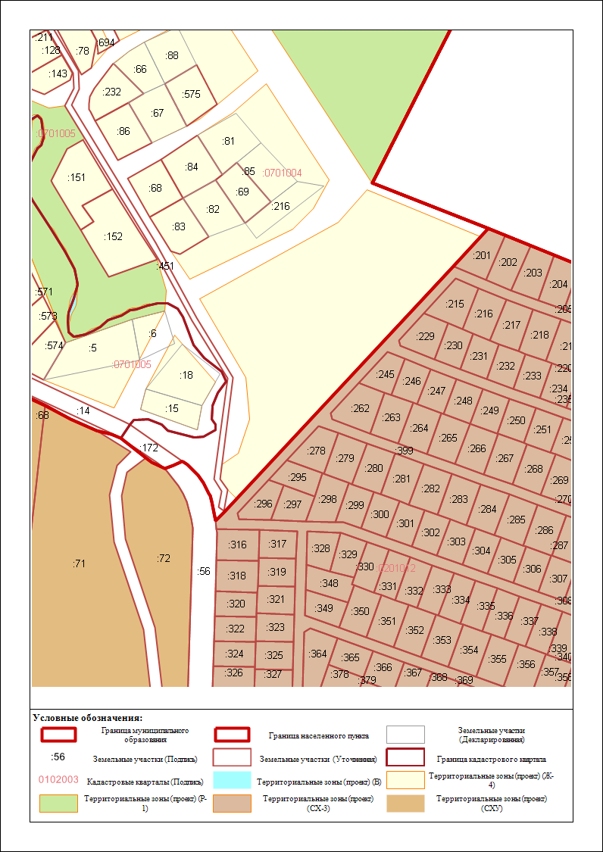
Приложение № 2
к проекту по внесению изменений в Правила землепользования и застройки городского округа Заречный, утвержденные решением Думы городского округа Заречный от 08 июня 2017 года № 83-Р»

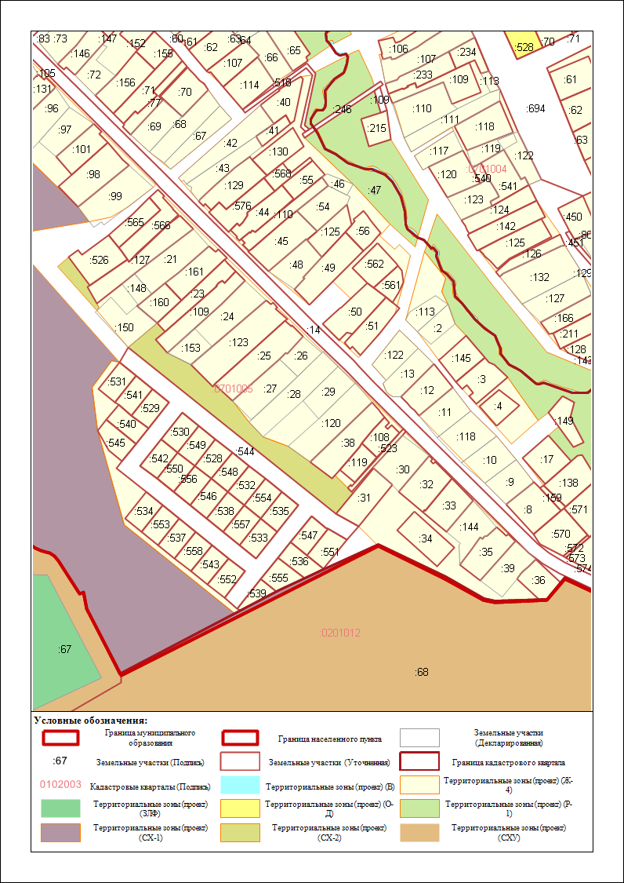
Приложение № 3
к проекту по внесению изменений в Правила землепользования и застройки городского округа Заречный, утвержденные решением Думы городского округа Заречный от 08 июня 2017 года № 83-Р»

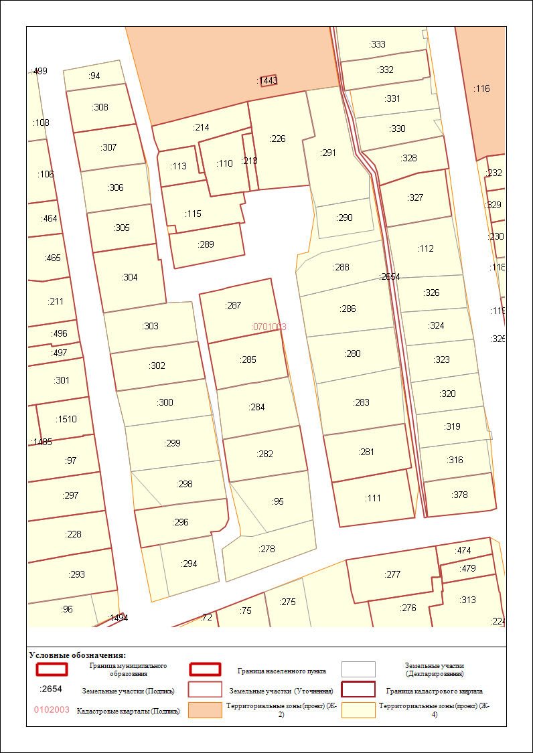
Приложение № 4
к проекту по внесению изменений в Правила землепользования и застройки городского округа Заречный, утвержденные решением Думы городского округа Заречный от 08 июня 2017 года № 83-Р»

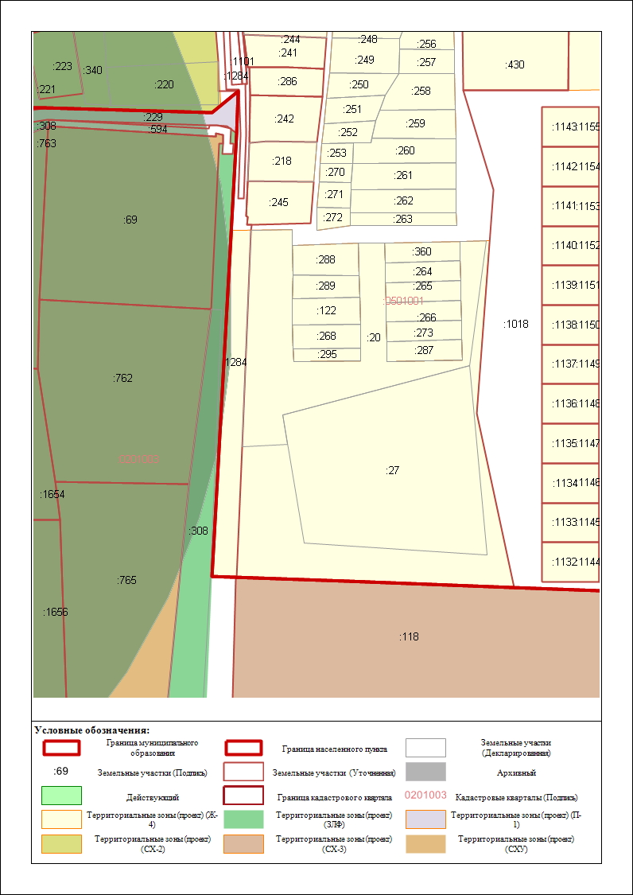
Приложение № 5
к проекту по внесению изменений в Правила землепользования и застройки городского округа Заречный, утвержденные решением Думы городского округа Заречный от 08 июня 2017 года № 83-Р»

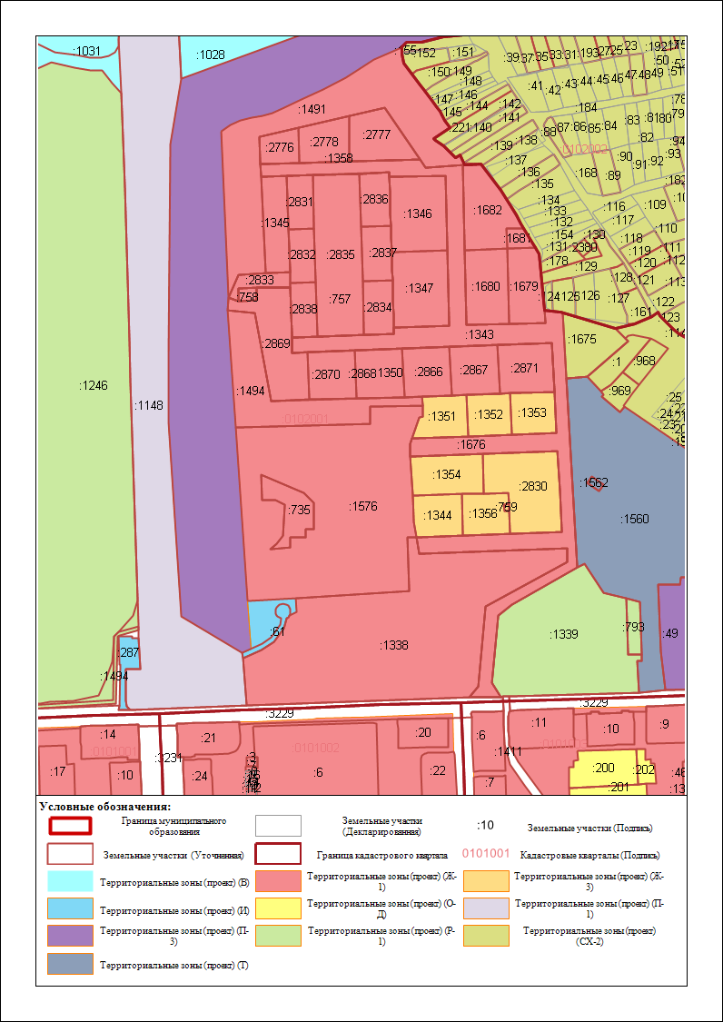
Приложение № 6
к проекту по внесению изменений в Правила землепользования и застройки городского округа Заречный, утвержденные решением Думы городского округа Заречный от 08 июня 2017 года № 83-Р»

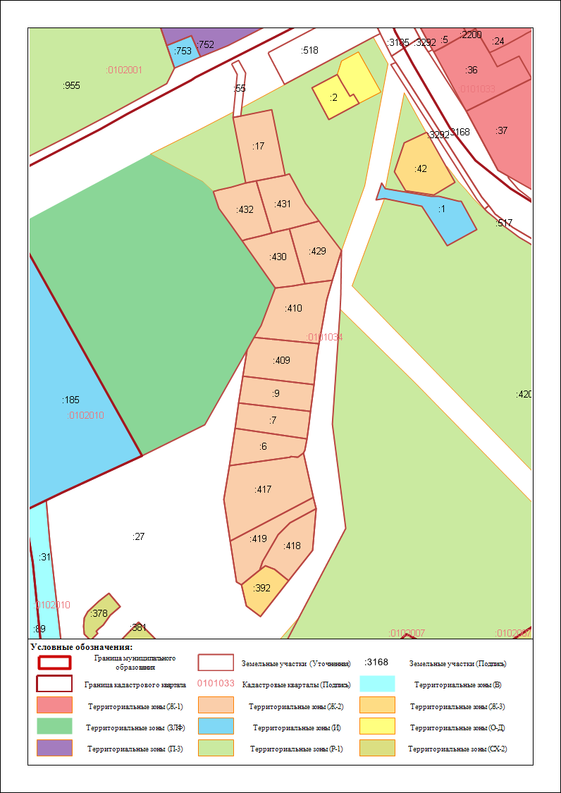
Приложение № 7
к проекту по внесению изменений в Правила землепользования и застройки городского округа Заречный, утвержденные решением Думы городского округа Заречный от 08 июня 2017 года № 83-Р»

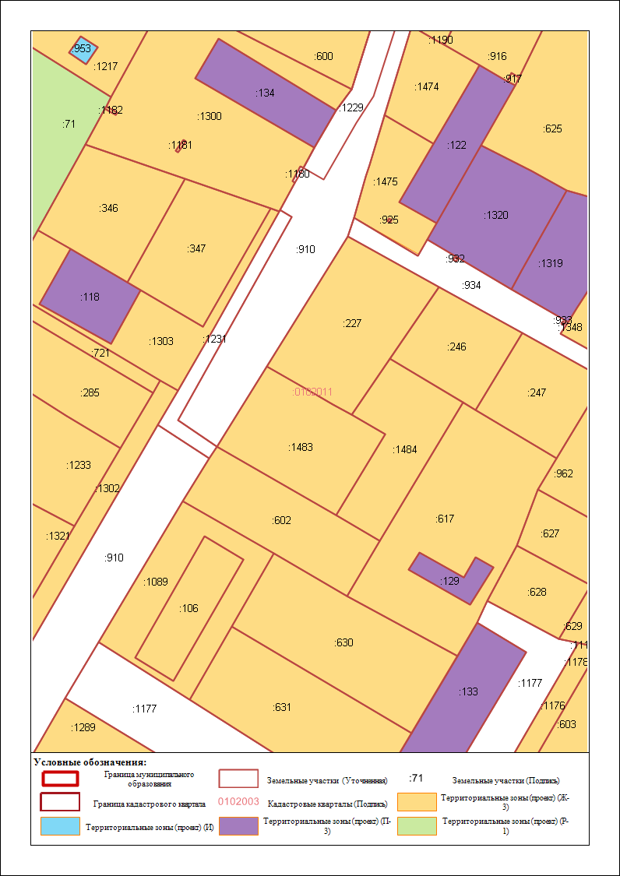
Приложение № 8
к проекту по внесению изменений в Правила землепользования и застройки городского округа Заречный, утвержденные решением Думы городского округа Заречный от 08 июня 2017 года № 83-Р»

